４
月 日（ 曜日）
組
年


水は，温めたり冷やしたりすると，体積は変化するのだろうか。
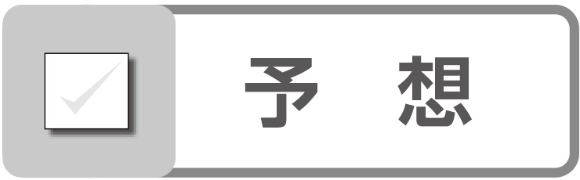

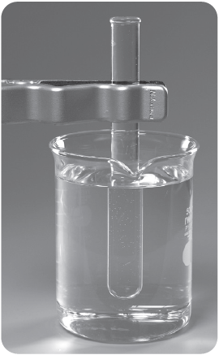
 温度による水の体積の変化を調べる
２-１ 実 験

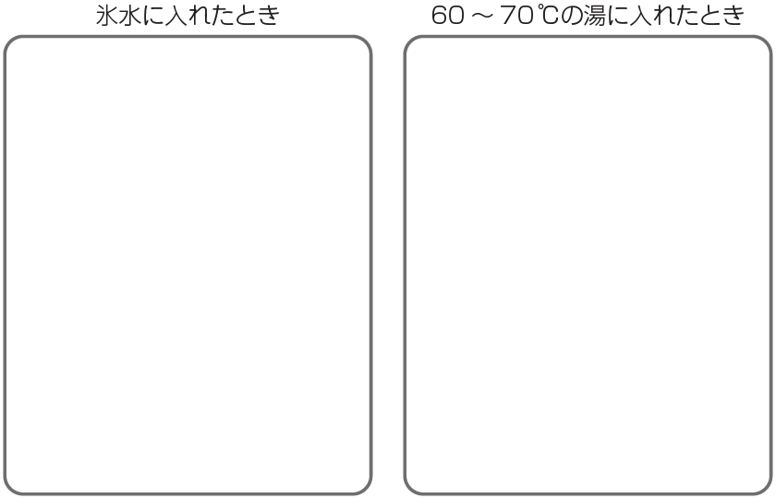

◯温度と水の体積には，どのような関係がありますか。

◯温度による水の体積の変化は，空気の体積の変化とくらべると，どのようにちがいますか。
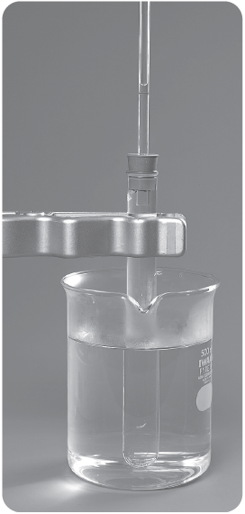
水の体積のわずかな変化を調べる
２-２ 実 験
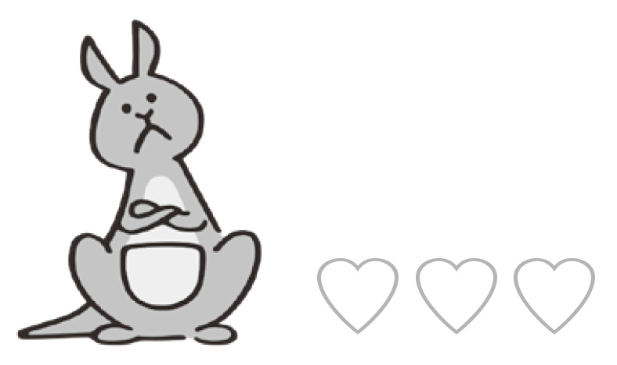
◯温度と水の体積には，どのような関係がありますか。

◯温度による水の体積の変化は，空気の体積の変化とくらべると，どのようにちがいますか。

